1，需求分析

1. 通过线程池技术和内核链表实现根目录或者其他目录的拷贝，如果遇到同名的文件 则覆盖原来的文件或者目录
2. 先遍历目录，然后提取目录的内容
3. 在拷贝文件之前，先把目录建立好，拷贝文件的时候可以是任意位置的拷贝

2，设计阶段

1. 数据结构的设计

//目录节点的数据结构

typedef struct directory

{

char dir_name[300]; //存放目录的绝对路径

struct list_head list; //内核链表成员

}directory;

//文件节点的数据结构

typedef struct file

{

char file_name[300]; //存放文件的绝对路径

struct list_head list; //内核链表成员

}file;

//线程池的数据结构

typedef struct thread_pool

{

pthread_mutex_t lock; //互斥锁，保护任务链表

pthread_cond_t cond; //条件锁，保持线程同步

struct task *task_list;

pthread_t *tids; //任务链表

unsigned waiting_tasks; //等待处理任务的数量

unsigned active_threads; //活跃的线程

bool shutdown; //线程池总开关

}thread_pool;

//任务的数据结构

struct task

{

void *(*task)(void *arg); //自定义任务函数列表

void *arg; //任务函数的参数

struct task *next; //连接下一个节点

};

1. 接口的设计

（1）//递归遍历源路径，提取目录位置和文件信息

bool traverse_src(char *src_path)

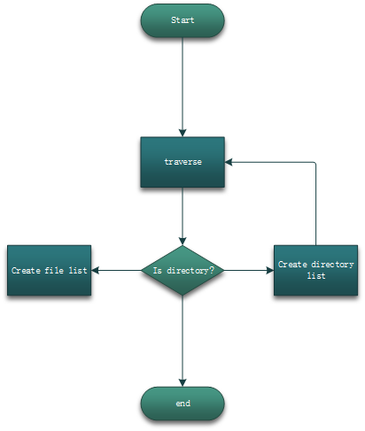

（2）//复制文件

bool copy_file(file *head, char *dest_path)

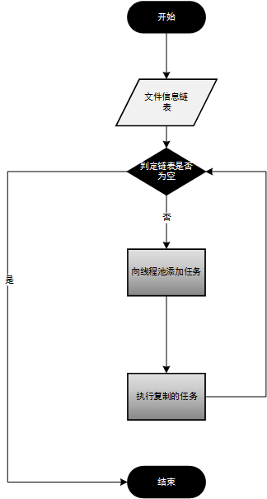

（3）//复制目录

bool copy_directory(directory *head, char *dest_path)

（4）//复制的任务

void *copy_task(void *arg)

3，程序流程图

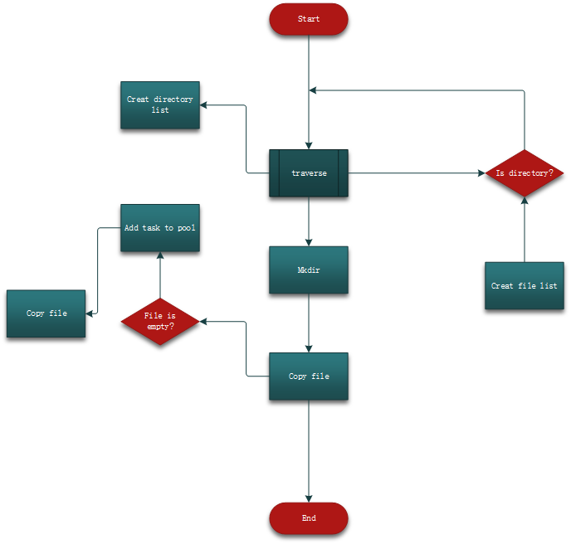

4，核心代码段

//递归遍历源路径，提取目录位置和文件信息

bool traverse_src(char *src_path)

{

if(src_path == NULL)

return false;

DIR *dirp = NULL;

dirp = opendir(src_path);

if(dirp == NULL)

{

perror("src directory not exist\n");

return false;

}

else

printf("OPEN --> %-25s\n", src_path);

struct dirent * entry;

char path_buf[300];

bzero(path_buf, sizeof(path_buf));

char ch, *p = NULL;

char file_buf[300];

bzero(file_buf, sizeof(file_buf));

char ch1, *p1 = NULL;

while(entry = readdir(dirp))

{

if(entry->d_type == DT_DIR) //判断是否为目录

{

if(!strcmp(entry->d_name, ".") || !strcmp(entry->d_name, ".."))

continue;

//继续递归调用,源路径的末尾不可以有'/'

//if( strcasecmp(src_path, ))

if( !strcasecmp(src_path, "/") || !strcasecmp(src_path, "./"))

sprintf(path_buf, "%s%s", src_path, entry->d_name);

else

sprintf(path_buf, "%s/%s", src_path, entry->d_name);

printf("DIR --> %-25s\n", path_buf);

//统计目录数

++real_directory_count;

//创建目录链表

add_directory_node(directory_head, path_buf);

traverse_src(path_buf);

}

if(entry->d_type == DT_REG) //判断是否为普通文件

{

ch1 = '/';

p1 = strrchr(src_path, ch1);

int flag1 = strcasecmp(p1, "/");

if(flag1 ==0)

{

sprintf(file_buf, "%s%s", src_path, entry->d_name);

}

else

sprintf(file_buf, "%s/%s", src_path, entry->d_name);

printf("REG --> %-25s\n", file_buf);

//统计文件数

++real_file_count;

//创建文件信息链表

add_file_node(file_head, file_buf);

}

}

closedir(dirp); //必须关闭打开的目录，否则会出现打开文件或者目录太多 这个错误

return true;

}